
МИНОБРНАУКИ РОССИИ

федеральное государственное бюджетное образовательное учреждение высшего образования
«Санкт-Петербургский государственный технологический институт (технический университет)»
УГНС |  | 09.03.01 | Информатика и вычислительная техника
Направление подготовки |  | 09.03.01 | Информатика и вычислительная техника
Направленность (профиль) |  |  | Информатика и вычислительная техника
Форма обучения |  |  | очная
Факультет |  |  | Информационных технологий и управления
Кафедра |  |  | Систем автоматизированного проектирования и управления
Учебная дисциплина |  |  | Разработка программных систем
Курс | II |  | Группа | 444

Отчёт по лабораторной работе № 3
Тема: «Разработка для программы графического пользовательского интерфейса и интеграция базы данных для веб-приложений»

Исполнитель: |  | Бобокалонов А. В
Проверили: |  | Дамрин А.О.

Оглавление
1.1 Цель работы 3
1.2 Задание 3
1.3 Описание используемых технологий 3
1.4 Структура базы данных 3
1.5 Тестирование программы 3
1.6 Описание графического интерфейса 4
1.7 Выводы 13

1.1 Цель работы
Разработка для программы графического пользовательского интерфейса и интеграция базы данных.

1.2 Задание
- Для проекта, созданного в рамках 2 лабораторной, в выбранной системе контроля версий создать новую ветку (develop-lab3). Все дальнейшие модификации должны вноситься исключительно в созданную ветку, исходная ветка со 2 лабораторной не должна быть изменена. Каждый участник учебной группы в рамках работы над лабораторной должен внести хотя бы одно изменение в проект.
- Развернуть базу данных (любую на выбор, SQL или NoSQL СУБД). Создать структуру базы данных, реализующую хранение массив (как отсортированных, так и не отсортированных).
- Реализовать графический пользовательский интерфейс (стек технологий любой на выбор). Интерфейс должен иметь функции:
  - ввода/редактирования массива для сортировки с клавиатуры;
  - сохранение выведенного в интерфейсе массива в базу данных;
  - вывод списка всех массивов, хранящихся в базе (без возможности редактирования и сортировка);
  - выгрузка массива из базы для редактирования и сортировка;
  - сортировка массива по алгоритму, реализованному во 2 лабораторной.

  - Получившийся интерфейс должен хотя бы отчасти соответствовать следующий эвристикам ui/ux:
    - видимость статуса системы;
    - соответствие между системой и реальным миром; управляемость; согласованность;
    - гибкость; минимализм в дизайне;
    - помощь пользователю в выявлении ошибок;
    - наличие справки.

- Реализовать 5 программных тестов работы с базой данных:
  - Тест добавления 100 массивов в базу данных программы (размер и наполнение массивов генерируется случайным образом), который в качестве ответа выводит флаг успешного / не успешного выполнения и время работы;
  - Тест добавления 1000 массивов в базу данных программы (размер и наполнение массивов генерируется случайным образом), который в качестве ответа выводит флаг успешного / не успешного выполнения и время работы;
  - Тест добавления 10000 массивов в базу данных программы (размер и наполнение массивов генерируется случайным образом), который в качестве ответа выводит флаг успешного / не успешного выполнения и время работы;
  - Тест выгрузки и сортировки 100 случайных массивов из базы данных, который в качестве ответа выводит флаг успешного / не успешного выполнения, общее время работы теста и среднее время работы с 1 массивом (данный тест должен быть запущен 3 раза для базы на 100, 1000 и 10000 записей);
  - Тест очистки базы данных, который в качестве ответа выводит флаг успешного / не успешного выполнения и общее время работы теста (данный тест должен быть запущен 3 раза для базы на 100, 1000 и 10000 записей).

  - Тесты должны обращаться к программным функциям создаваемой программы, но не должны быть частью самой программы. Т.е. это может быть отдельный проект с тестами, которые запускаются отдельно, например, через консоль.
- Написать отчёт, в котором представить результат работы программы и все необходимые пояснения, указанные в предыдущих пунктах работы. Структура отчета:
  - Цель работы
  - Задание
  - Описание используемых технологий (пункты 2 и 3). Должны быть описаны достоинства и недостатки.
  - Структура базы данных. Если используете NoSQL СУБД, то описать какие данные храните в ней и в каком виде.
  - Результаты выполнения тестов (пункт 4).
  - Описание процесса реализации графического интерфейса и какие элементы интерфейса соответствуют эвристикам ui/ux из пункта 4f.
  - Тестирование программы
  - Выводы

1.3 Описание используемых технологий
Для реализации базы данных была использована СУБД DBeaver.
Для GUI: Tkinter (Python)
Достоинства:
- Встроен в Python, не требует дополнительной установки
- Простота использования
- Кроссплатформенность
Недостатки:
- Ограниченные возможности для сложных интерфейсов
- Устаревший внешний вид
Для БД: SQLite (SQL)
Достоинства:
- Встроена в Python
- Не требует сервера
- Простота использования
- Подходит для небольших проектов
Недостатки:
- Ограниченная производительность при больших нагрузках
- Отсутствие многопользовательского доступа

1.4 Структура базы данных
На рисунке 1 изображена структура базы данных.
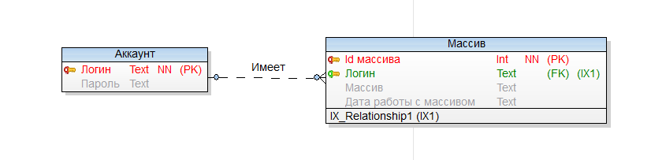
Рисунок 1— Cтруктура базы данных

1.5 Тестирование программы
На рисунке 2 изображен модульный тест добавления 100, 1000, 10000 массивов в базу данных.
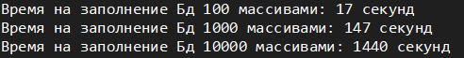
Рисунок 2 — Модульный тест добавления массивов в БД

На рисунке 3 изображен модульный тест выгрузки и сортировки 100, 1000, 10000 массивов из базы данных.
Рисунок 3 — Выгрузка и сортировка массивов

На рисунке 4 изображен модульный тест удаления 100, 1000, 10000 массивов из базы данных.
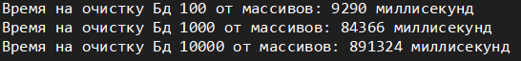
Рисунок 4 — Удаление массивов

9290 миллисекунд = 9,290 секунд;
84366 миллисекунл = 84,366 секунд;
891324 миллисекунд = 891,324 секунды.

1.6 Описание графического интерфейса
На рисунке 5 изображен вход в программу.
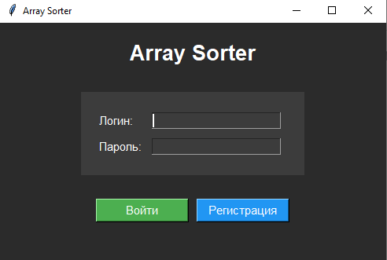
Рисунок 5 — Вход в программу

В программе есть обработка ошибок, они изображены на рисунках 6, 7.

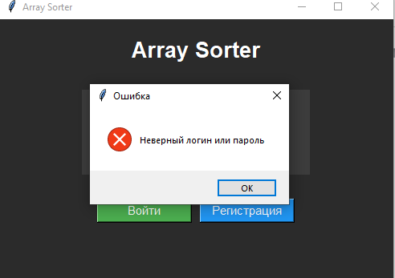

Рисунок 6 — Неправильный пароль

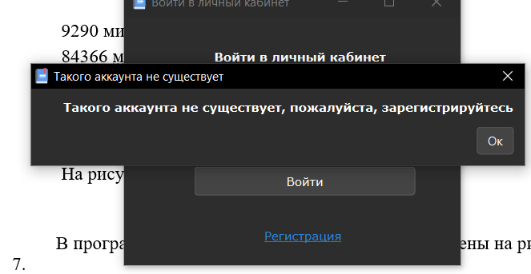
Рисунок 7 — Направление на регистрацию

На рисунке 8 изображено окно регистрации.

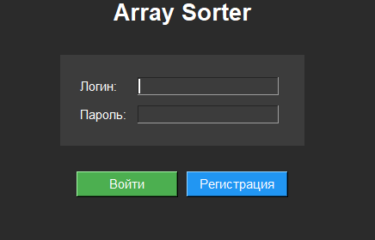
Рисунок 8 — Окно регистрации

На рисунке 9 изображена правильное регистрации в программа.

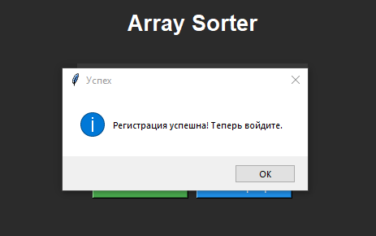
Рисунок 9 — Регистрация успешна! Теперь войдите.

Рисунок 10 – основное окно программы, которое позволяет работать с массивами.

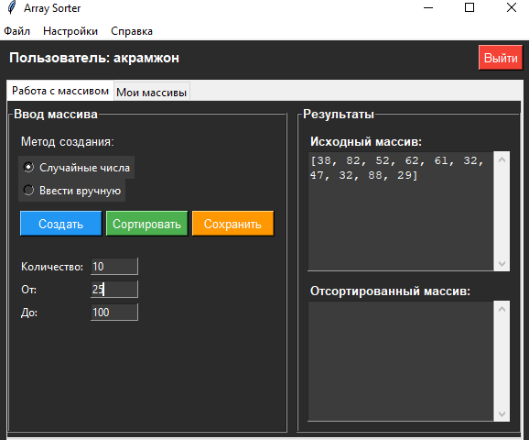
Рисунок 10 — Основное окно

Работа с массивами изображена на рисунках 11
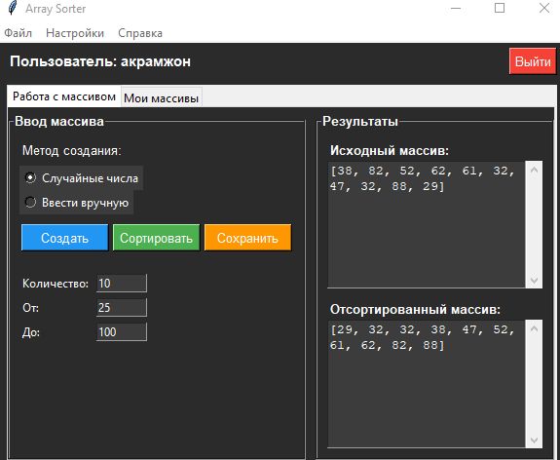
Рисунок 11 — Сортировка

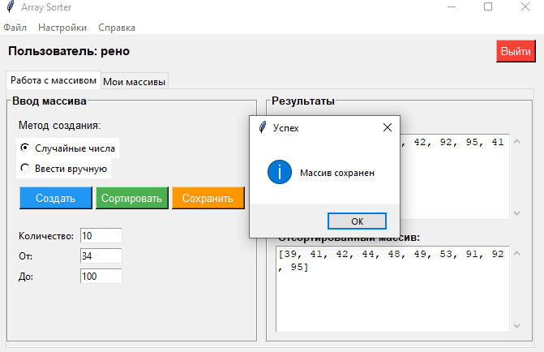
Рисунок 12 — Сохранение массива в базу данных

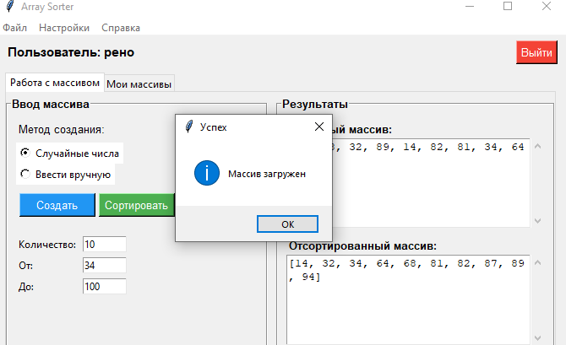
Рисунок 13 – Сохранение отсортированного массива в базу данных

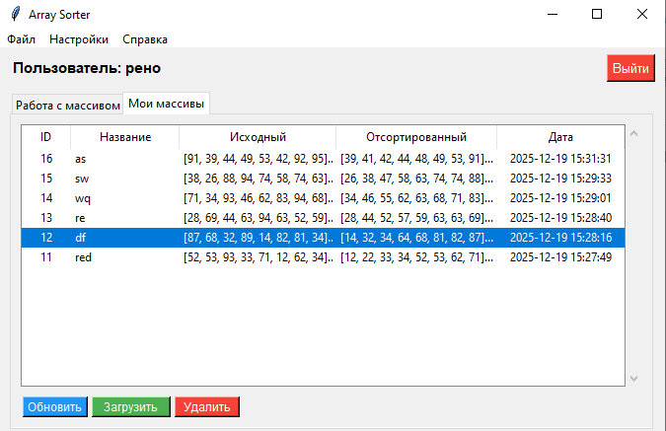
Рисунок 14 – Менеджер массивов

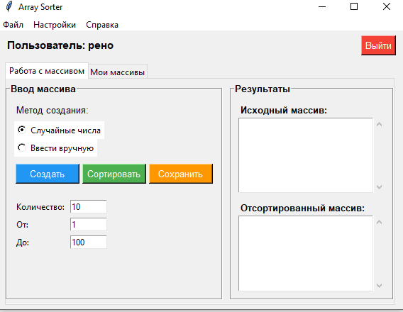
Рисунок 15 – Светлая тема

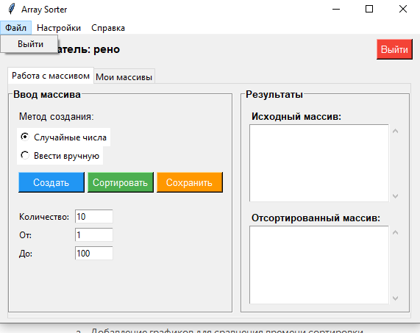
Рисунок 16 – Выход из аккаунта

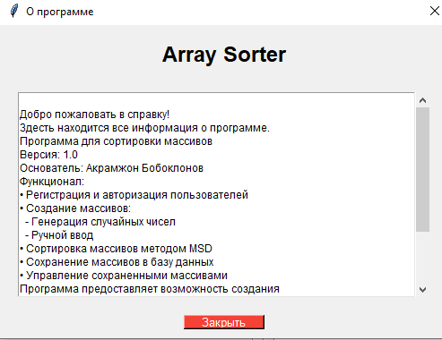
Рисунок 17 – Справка

1.7 Выводы
- Достигнутые цели:
  - Реализован удобный GUI для работы с алгоритмом сортировки.
  - Интеграция с БД позволяет сохранять и загружать данные между сеансами.
  - Интерфейс соответствует принципам UX: простой, понятный и отзывчивый.
- Проблемы и ограничения:
- Tkinter имеет ограниченные возможности для сложного дизайна.
- SQLite не подходит для многопользовательских сценариев.
- Возможные улучшения:
- Добавление графиков для сравнения времени сортировки.
- Экспорт данных в CSV/Excel.
- Переход на более современный фреймворк (например, PyQt или веб-интерфейс).

